SOVEREIGN AML
Intelligence Platform
Presentación de Resultados Analíticos — v3.0

Reporte generado automáticamente\nArchivo base: Transacciones_AML_200.xlsx\nFecha: 17/04/2026

1. Resumen Ejecutivo
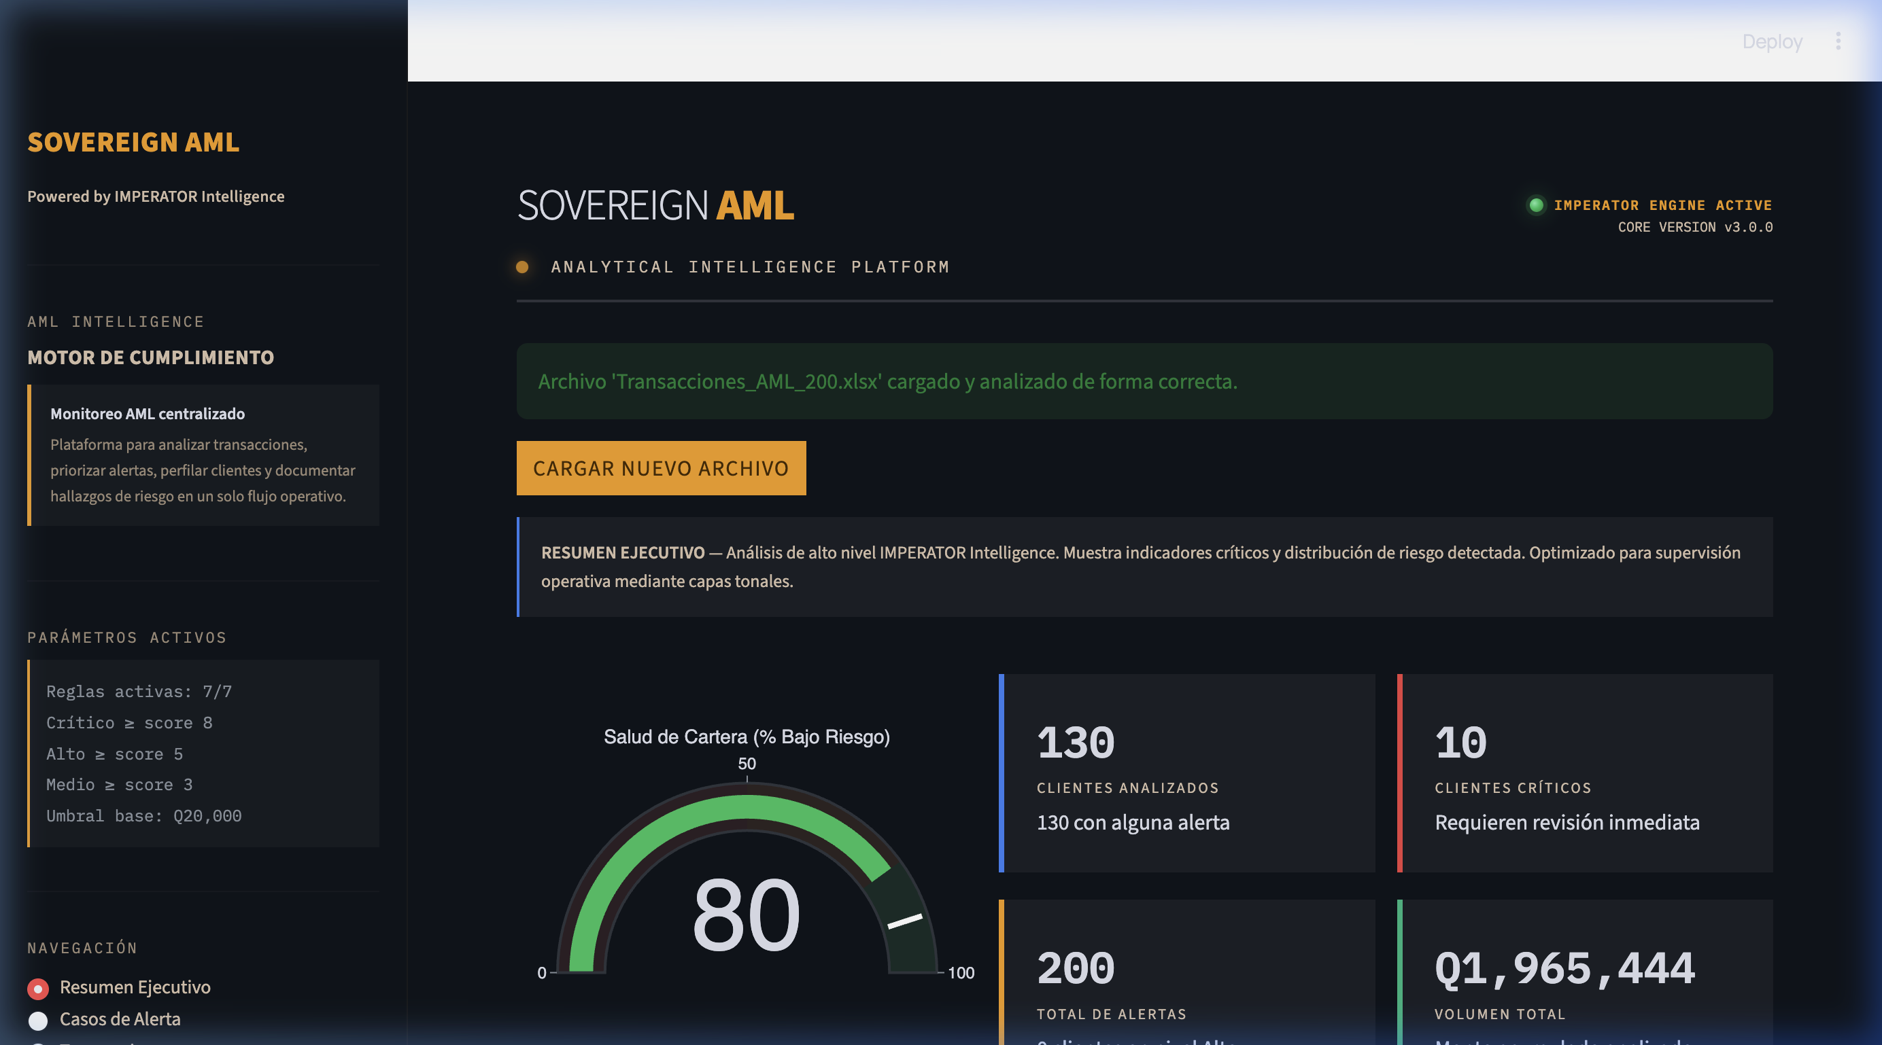

2. Casos de Alerta
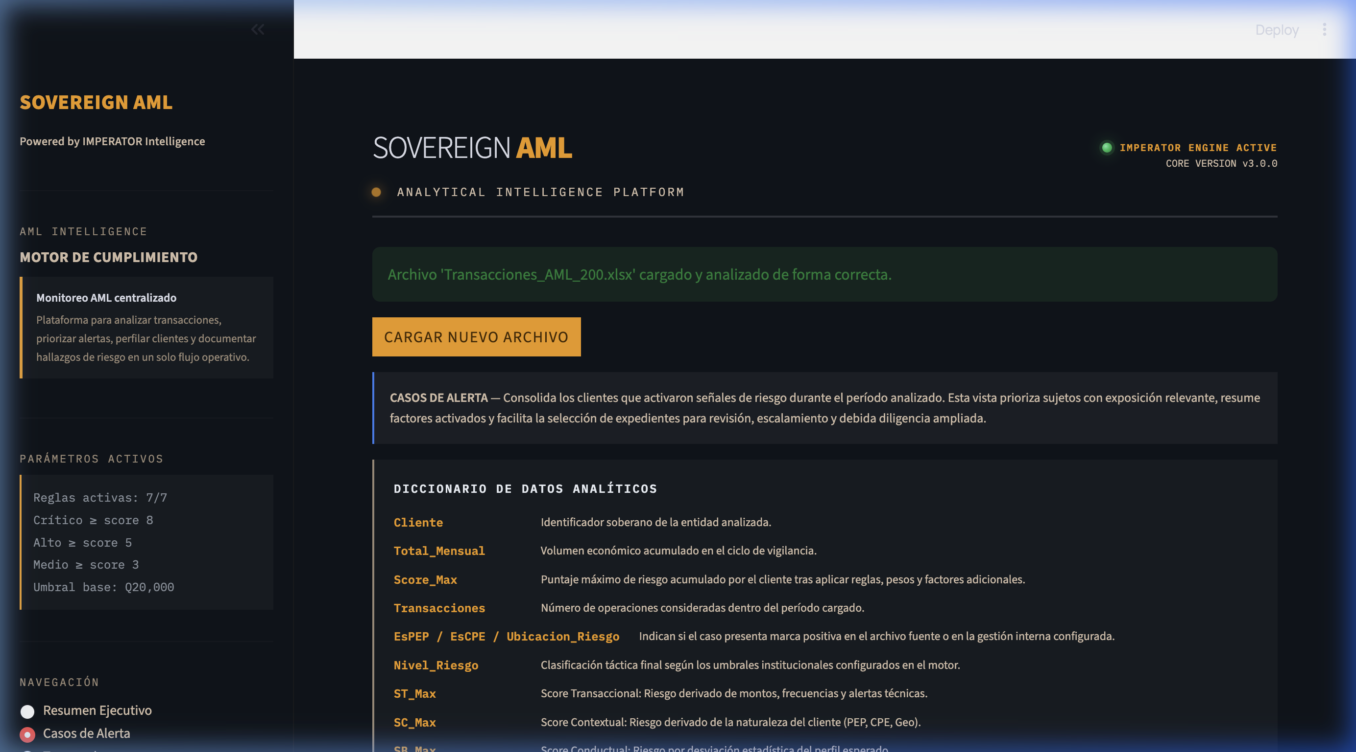

3. Transacciones
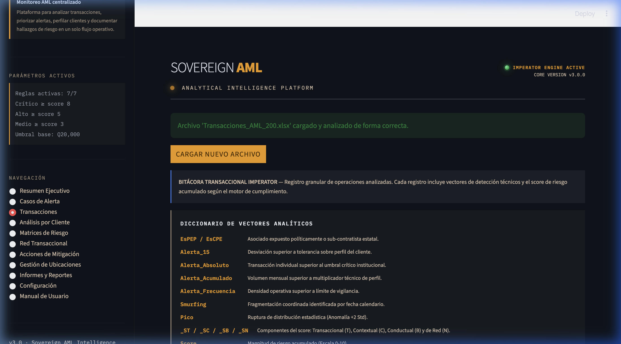

4. Análisis por Cliente
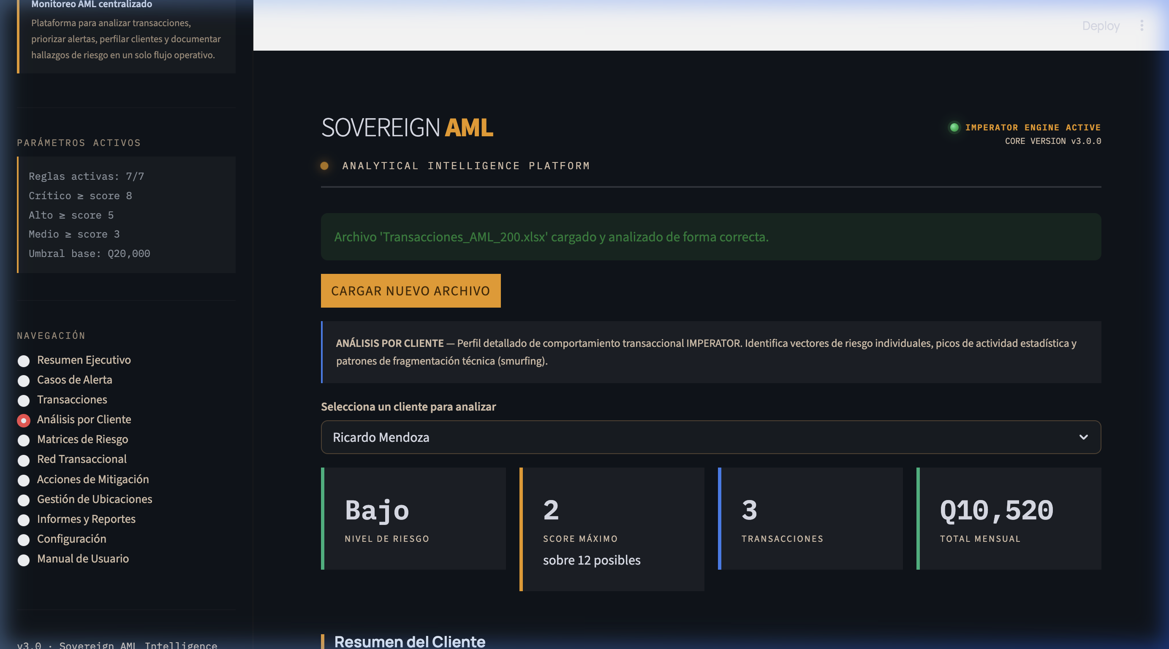

5. Matrices de Riesgo
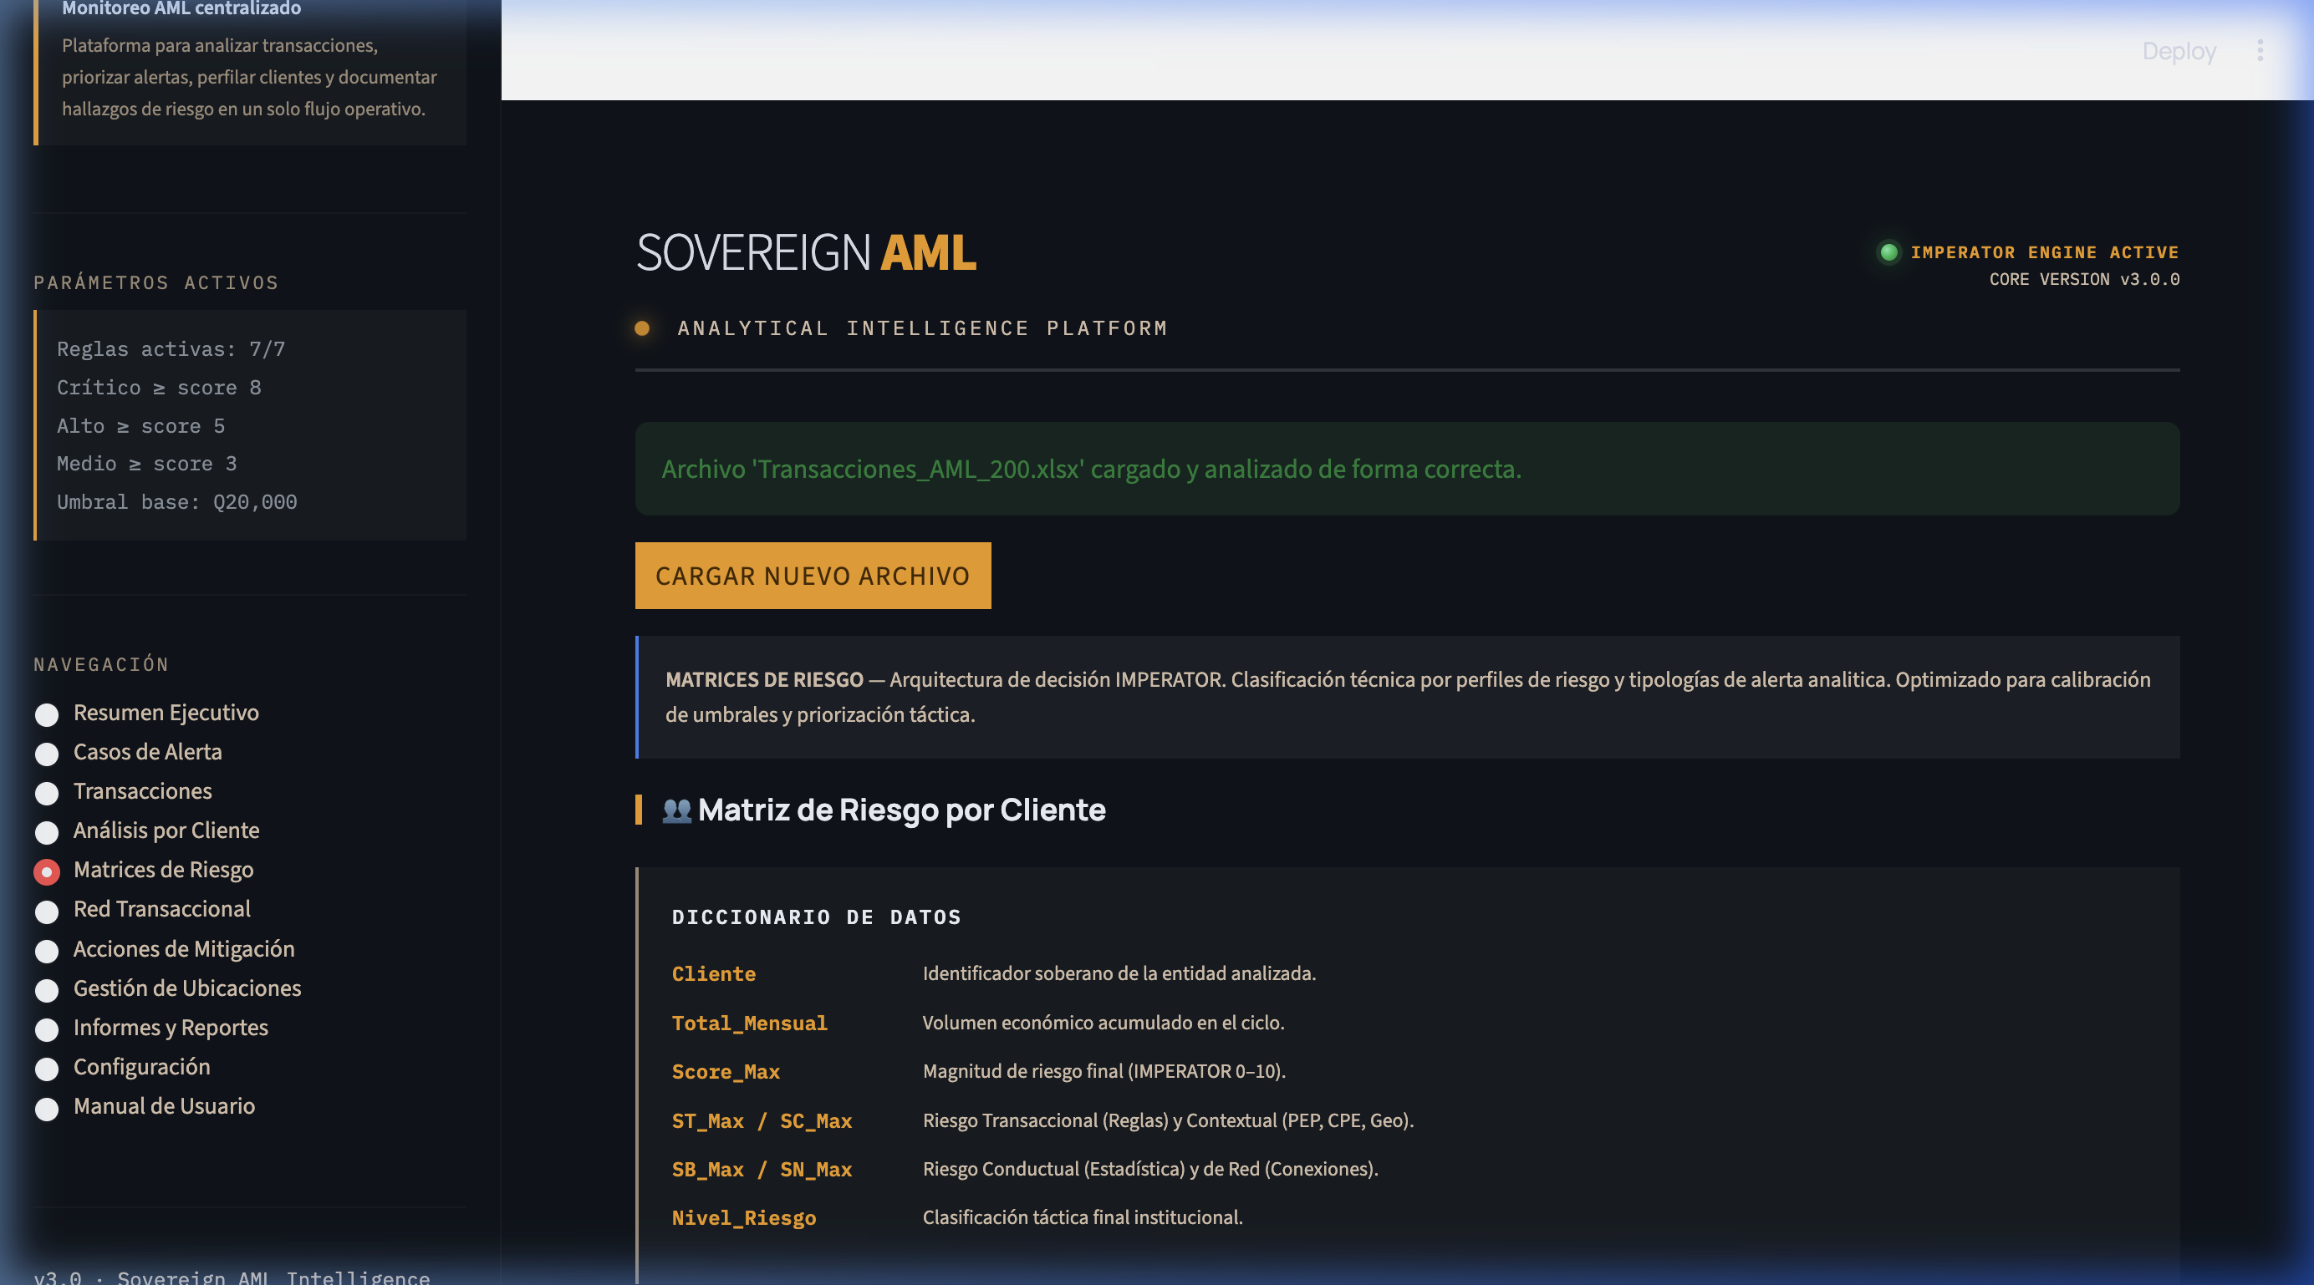

6. Red Transaccional
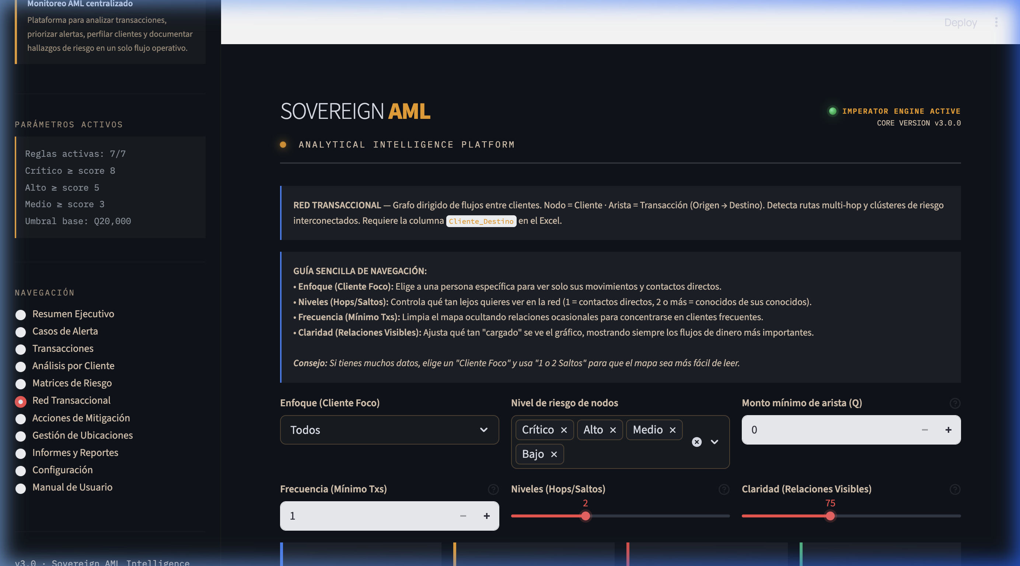

7. Acciones de Mitigación
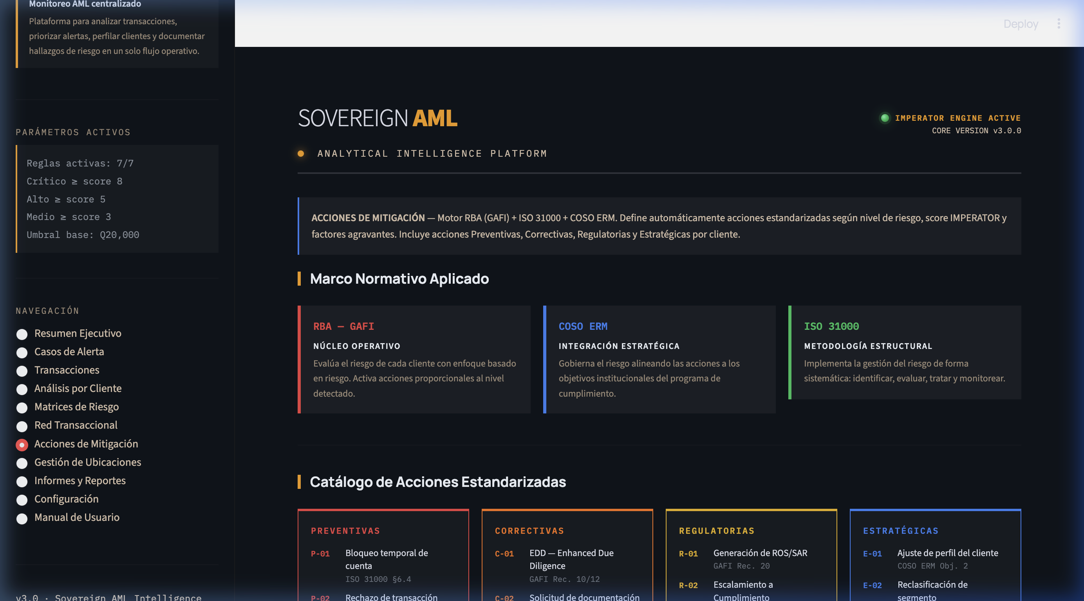

8. Gestión de Ubicaciones
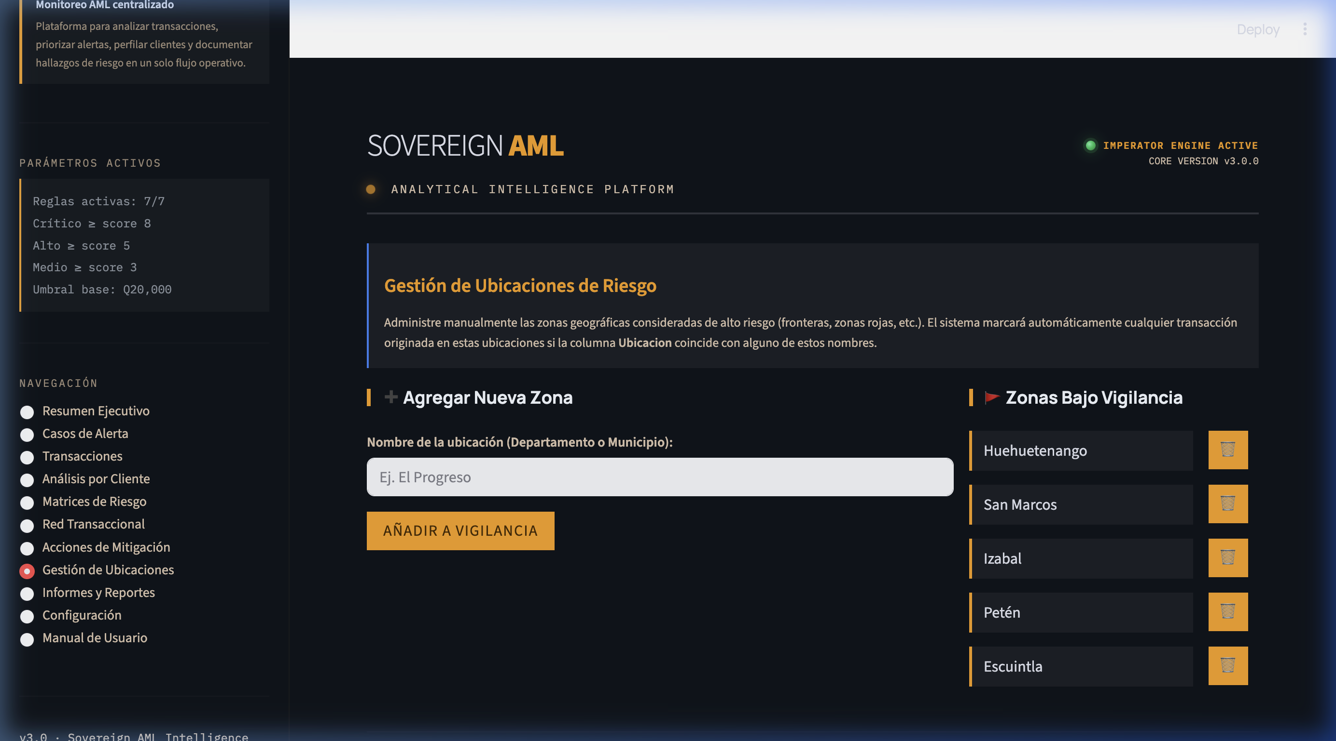

9. Informes y Reportes
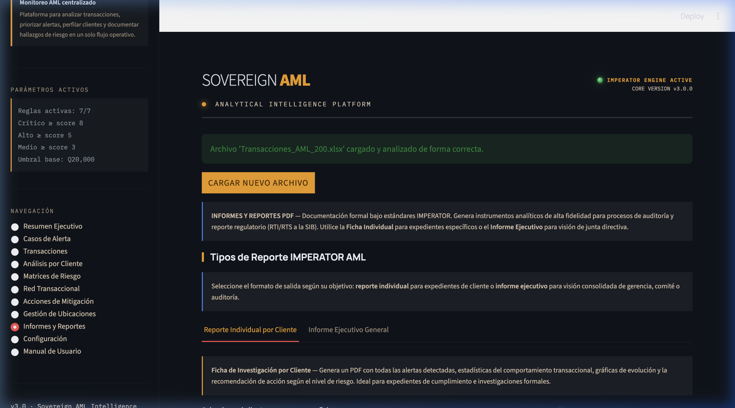

10. Configuración
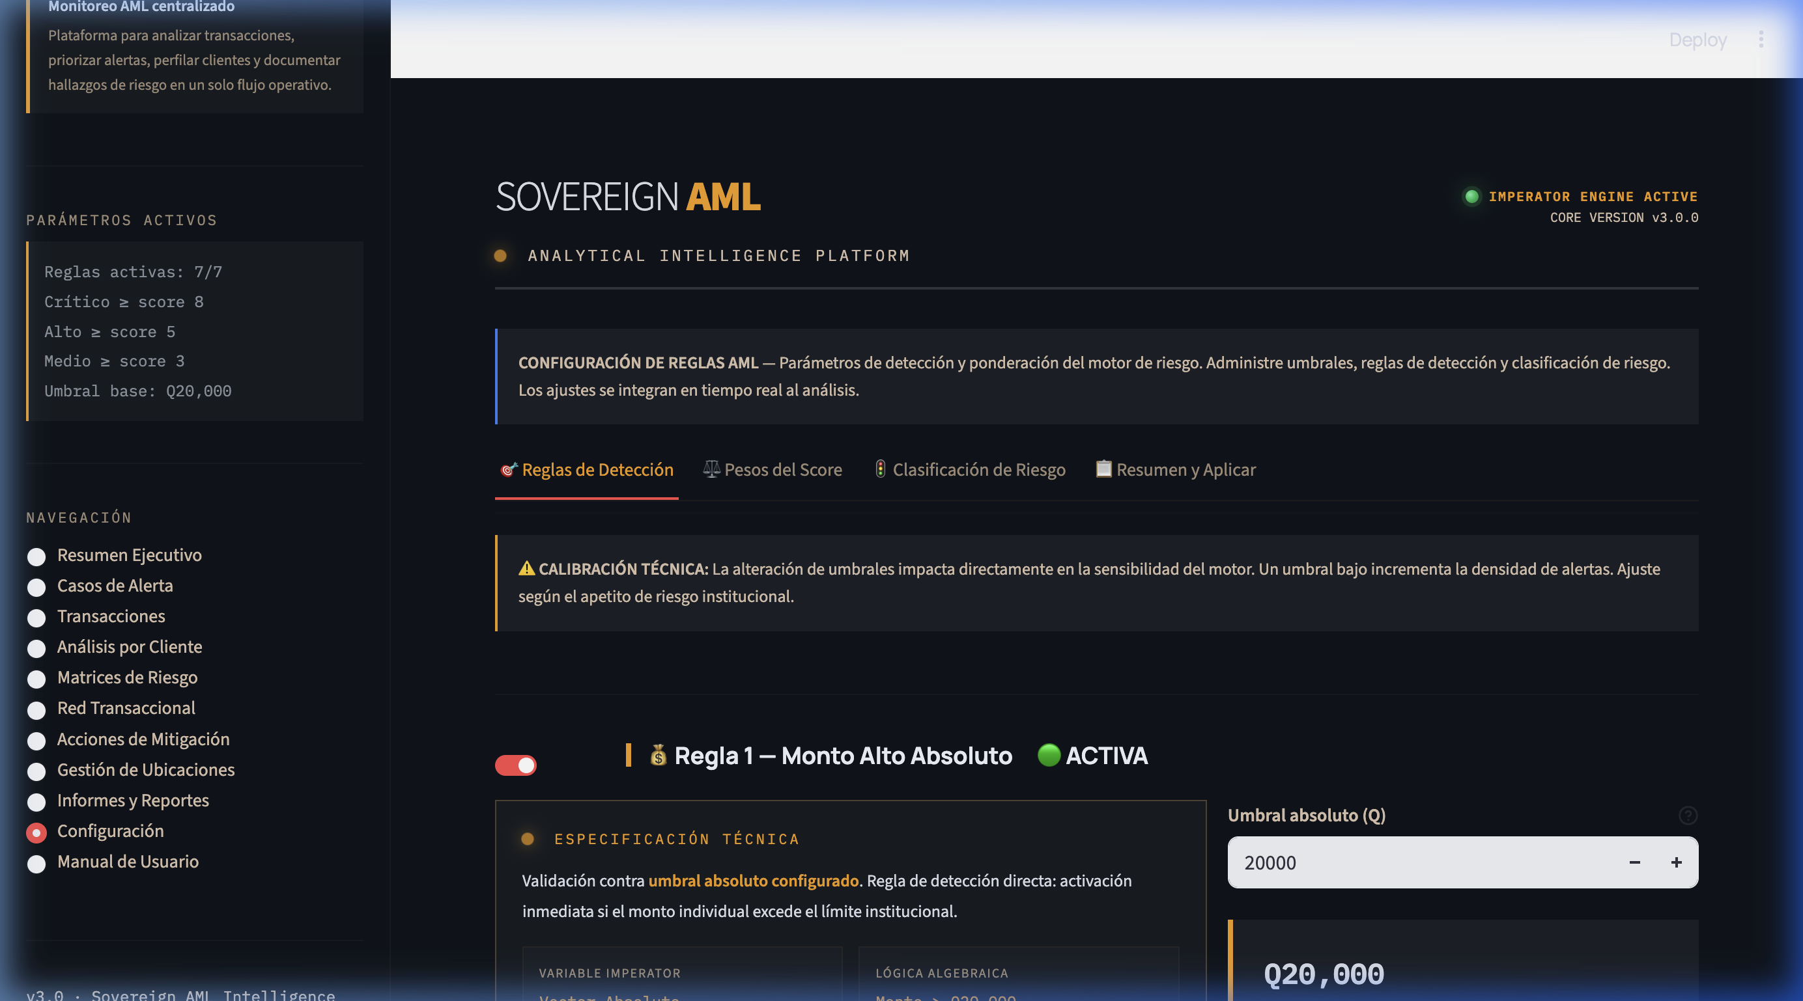

11. Manual de Usuario
